师徒系统

师徒学堂场景
从主界面的师徒按钮，点击进去。
每个人都有个自己的学堂领地，点击地板控制自己的人物走动。

进入者限制：
自己可以进入。
自己的徒弟可以进入。
自己曾经的徒弟也可以进入，但不能做其他行为。

区域：
怪物区
采集区
学堂建筑区
效果如下图（视角稍微高一点），建筑和地板使用原画，人物用模型，整体场景是横版。
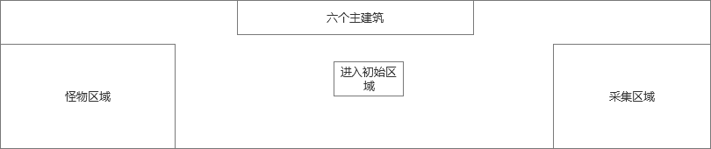
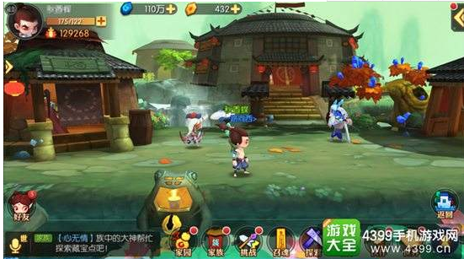

人物
只要师傅和徒弟在线，他的模型就会显示在学堂自行移动。配表配制几条移动行为，每个模型随机一个。

学堂建设

建筑
讲堂，教学斋，文庙，御书楼，匠心屋，杂物间

讲堂
书院枢纽，控制其他建筑等级的地方。
师傅在此建筑选择各建筑皮肤，和解锁皮肤。
徒弟在此建筑进行学堂评分。

教学斋
在此进行各项学堂活动，发起心有灵犀和解惑活动。

文庙
师傅每日在此建筑领取每日礼包。随学堂经验增加，激活各个礼包的领取。各个礼包每日只能领取一次。
师傅和徒弟都可在此师徒商店购买物品。师徒商店产出建筑皮肤，和建筑升级的核心材料，以及各项资源。

御书楼
此建筑无操作行为，加快师傅击杀怪物和采集速度的地方。

匠心屋
师傅和徒弟制作道具的地方。

杂物间
存放各类材料的地方

建设

初始
所有建筑本身都是空的，只有一堆废墟。师傅收集到指定材料后，可以把各个建筑建好。

提升建筑等级
师傅可以消耗指定材料和学堂经验提升建筑等级。
讲堂为核心建筑，其他建筑的等级不能超过讲堂等级。

建筑效果
建筑 | 等级提升的效果
讲堂 | 开放更多皮肤，增加其他建筑的等级上限
教学斋 | 加快徒弟运输材料速度
文庙 | 师傅每天奖励提升，并开放更多商店物品购买
御书楼 | 加快师傅杀怪和采集的速度
匠心屋 | 增加师傅和徒弟制作道具的速度
杂物间 | 扩大存放材料的数量

学堂评分
徒弟可以给师傅评分。总共10颗星。所有徒弟的评分会加在一起，计算平均评分。
已评价了可以修改提交。
每个月1号将清空上一个月的评分。徒弟又可以进行新的月份的评分了。就算脱离师徒关系，本月的评分也依然在。

评分人数大于等于3，且平均评分≥7的情况下，每日文庙奖励有加成。

学堂皮肤
玩家在讲堂可以选择各个建筑的皮肤，皮肤通过购买，或者道具激活。

材料产生
材料的产生有2个方式：打怪，直接采集

打怪
在怪物区域会根据当前学堂等级刷新出来对应级别的怪物
师傅点击会播放一个打怪倒计时沙漏，时间到了，怪物被击杀。
怪物被击杀之后，怪物消失，地上留下怪物产生的材料。例如：骨，皮毛，牙齿，肉，壳。

采集材料
采集区随机产生矿石，或植物。
师傅点击采集，播放一个进度条，进度条走完则采集成功。
采集类材料：石料，玉，植物。

搬运材料
无论是打怪产生的材料还是采集的材料都需要徒弟才能搬运。
徒弟可以点击这些材料，开始进行自动搬运，搬运到学堂杂物间。

材料如果一段时间没有搬运走，会消失掉。

制作道具

基础内容
道具根据类型，部分只能师傅做，部分只能徒弟做。
书籍类：只能师傅制作，可以给徒弟使用增加经验。制作消耗木材，皮毛，壳等材料，师傅点击制作，需要等待时间制作完成。
美食类：只能徒弟制作，可以给师傅使用增加学堂经验。制作消耗肉，植物等材料，徒弟点击制作，需要等待时间制作完成。

付费项：（需要充值）
师傅购买经验符：
指定徒弟今日接下来10次关卡获得的关卡经验翻倍。（当日不使用失效，只加成10次关卡，每个玩家每天只能生效一次）
徒弟购买束脩：
师傅获得货币，可以在师徒商店购买皮肤，道具。同时，学堂经验增加。

次数限制
制作书籍，美食，购买经验符，购买束脩 每天都有对同一个玩家的使用次数限制。每天0点重置。

学堂活动

心有灵犀（默契答题）

步骤：
师傅或徒弟点击活动按钮，发起申请，另一方同意，即开始答题。
任意一方发起答题申请，另一方会在主界面和学堂界面收到一个小申请图标，点开后可选择是否同意答题。点击同意将进入学堂界面。

题目：
题目为没有标准答案的题目，例如：
你最喜欢中国古代四大发明的哪个？
造纸术、指南针、火药、印刷术

答案选项随机打乱顺序，师徒两人必须选中同一个答案记1分。没有倒计时，双方选择完答案之后，触发下一题。

进度
在答题过程中可以打开私聊进行私聊。
如果答题过程中任意一方下线，或任意一方选择停止答题，将暂停本次答题，本道题也不算。服务器记录当前答题进度，和分数，本日内可以继续。每日0点清空答题进度和分数。（师徒关系终止也将清空两人之间的答题进度和分数）
师傅在同一时间只能与一个徒弟进行答题，暂停的答题，则不会影响师傅答题。

奖励
每天十道题全答完，最终根据分数评判本次获得获得多少奖励。
学堂增加学堂经验，徒弟获得主角经验（根据当前等级，和得分计算）。

解惑（脑筋急转弯）

步奏：
师傅或徒弟点击活动按钮，发起申请，另一方同意，即开始答题。
任意一方发起答题申请，另一方会在主界面和学堂界面收到一个小申请图标，点开后可选择是否同意答题。点击同意将进入学堂界面。

题目：
题目为脑筋急转弯型题目，只需要徒弟选择选项回答。师傅可以同步看到题目，也可以花费金币看答案，来告诉徒弟。
题目举例：
周瑜的妈妈姓什么? --纪（既生瑜，何生亮）

进度
在答题过程中可以打开私聊进行私聊。
徒弟选择完一题的答案，算完成一道题。答对记1分。服务器记录当前完成题数，和分数。徒弟可以中途暂停答题，徒弟下线也会自动暂停答题。只要答题开始后，师傅在线与否就不影响答题了。

奖励
每天十道题全答完，最终根据分数评判本次获得获得多少奖励。
学堂增加学堂经验，师傅获得钻石，徒弟获得主角经验（根据当前等级，和得分计算）。

尊师
徒弟找到师傅，点击模型，弹出按钮，尊师一次。师傅必须在线才会有模型显示在师徒学堂。
徒弟获得主角经验，师傅学堂经验。

产出
内容 | 奖励
讲堂每日礼包 | 师傅获得每日礼包
怪物击杀，运输 | 学堂经验，材料
采集材料，运输 | 学堂经验，材料
制作书籍 | 徒弟使用获得经验
制作美食 | 师傅使用获得学堂经验
购买经验符 | 徒弟接下来的10次关卡攻打，经验翻倍
购买束脩 | 师傅获得特殊货币，可在商店购买学堂皮肤，道具。
心有灵犀 | 徒弟获得经验，师傅获得学堂经验，和师徒货币可购买资源
解惑 | 徒弟获得经验，师傅获得学堂经验，钻石
尊师 | 徒弟获得经验

师徒基础内容

开放师徒系统
玩家达到6级即可作为徒弟拜师
玩家达到30级即可作为师傅收徒
玩家最多同时有3个徒弟
玩家最多同时有1个师傅

拜师

拜师条件
退出师门间隔时间超过2小时
自身没有师傅
自身达到拜师等级 （5级）
师傅等级-自身等级＞5
师傅达到收徒等级（30级）
师傅徒弟数量未满（最多3个）

以上条件需求全部达到才能拜师

操作流程
在师徒聊天频道，点击玩家，弹出信息内，点击“拜师”按钮。或者主动搜索玩家姓名或id，直接发出拜师申请。师傅收到申请，如果同意则成为师徒关系。点同意的时候检测师傅的收徒条件。

收徒

收徒条件
自身达到收徒等级（30级）
自身等级超过徒弟等级5级
徒弟没有师傅
徒弟达到拜师等级（5级）
徒弟退出师门超过2小时
自身徒弟名额未满（最多3个）

以上条件都满足才能收徒

操作流程
在师徒聊天频道，点击玩家，弹出信息内，点击“收徒”按钮。或者主动搜索玩家姓名或id，直接发出收徒申请。徒弟收到申请，徒弟点同意则成为师徒关系。

出师门

自动出师
出师条件：
师傅等级没有超过徒弟等级5级（师傅等级-徒弟等级≤5）
每次徒弟升级的时候检测，达成条件，自动出师。

用邮件通知师傅和徒弟

退出师门
玩家可以手动选择退出师门，退出师门后，解除和师傅的关系。

用邮件通知师傅

逐出师门
师傅可以将名下徒弟逐出师门，逐出后，解除和徒弟的关系。

用邮件通知徒弟

师徒频道

开放
聊天处增加额外标签
玩家等级超过5级才能打开

选项
点击玩家发言能额外看到玩家的师道值和（拜师，收徒）按钮
